Информациска безбедност
Лабораториска 1: Корисничка Автентикација
Мартина Апостолоска 193184

Во оваа лабораториска задача се изработува веб-апликација за корисничка автентикација. Системот нуди можност за регистрација, пријава (логирање), одјава, и менаџирање на кориснички податоци, како и безбедносна заштита од најчестите веб-напади (XSS, SQL Injection). Корисничките податоци се чуваат во база на податоци (PostgreSQL), а за backend се користи Python со Flask framework.
Користени технологии и библиотеки
- Python/Flask — како web framework за имплементација на backend логика и рути
- Flask-Login — менаџмент на сесии (само управување со login/logout и restrikcija на приватни страници)
- SQLAlchemy — ORM за работа со бази (без директен SQL, побезбедно и поедноставно)
- PostgreSQL — релациона база на податоци за складирање на кориснички податоци
- hashlib — стандардна Python библиотека за хеширање на лозинки (SHA-256)
- dotenv — secure менаџмент на тајни и connection string-и преку environment променливи
Архитектура и кратко објаснување на кодот
models.py
- User модел: Користи SQLAlchemy declarative модел. Секој корисник има уникатен UUID, username, email, password_hash и timestamp на регистрација.
- set_password / check_password: Хеширањето се прави со SHA-256 преку hashlib без користење на надворешни библиотеки. Корисникот при логирање се верификува преку споредба на hash вредности, не plaintext password.
- UserMixin: Додава core функции за интеграција со Flask-Login.

config.py
- Config класа: Сите тајни (SECRET_KEY) и connection string-и се читаат од .env фајл.
- SESSION_COOKIE опциите: да спречат кражба на сесии и CSRF напади.
app.py
- Flask апликација: Дефинирани се сите рути за регистрација, логирање, профил, logout и менаџирање.
- Регистрација: Вградена е валидација за емаил, лозинка, едноставна валидација за уникатност на username.
Login: Проверка на кориснички податоци, сетирање на сесија.
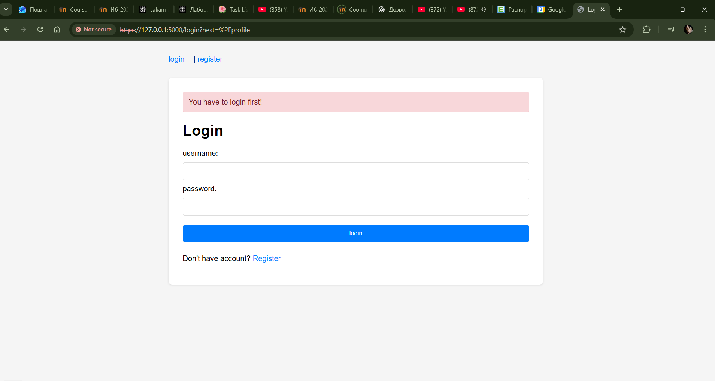
User не може да пристапи до профилот без да биде претходно најавен/регистриран

- sanitize_input: Спречува XSS (Cross Site Scripting) напади со заменување на < и > со HTML ентитети (&lt;, &gt;).
- validate_email / validate_password: Внатрешни функции за сигурен и валидиран внес.
Безбедносни аспекти
- XSS заштита: Секој кориснички input доследно се процесира со sanitize_input, така што не може да се вметне JavaScript код, функционира така што кога ке кликнам на регистрирање или логин во овој случај на долната слика покажува дека корисничкото име е енкодирано со безбедни знаци и кодот функционира. Тој е напад каде напаѓачот внесува JavaScript код во веб апликациајта преку инпут полето.На пример ако внесат: <script>alert('Attack!')</script>, и ова се извршува кај некој друг, напаѓачот може да украде сесии, cookies, или да манипулира со сајтот. Поради тоа постои sanitize_input функцијата која презема текст внесен од корисникот и ги заменува специјалните html знаци со безбедносни верзии (енккодирани)

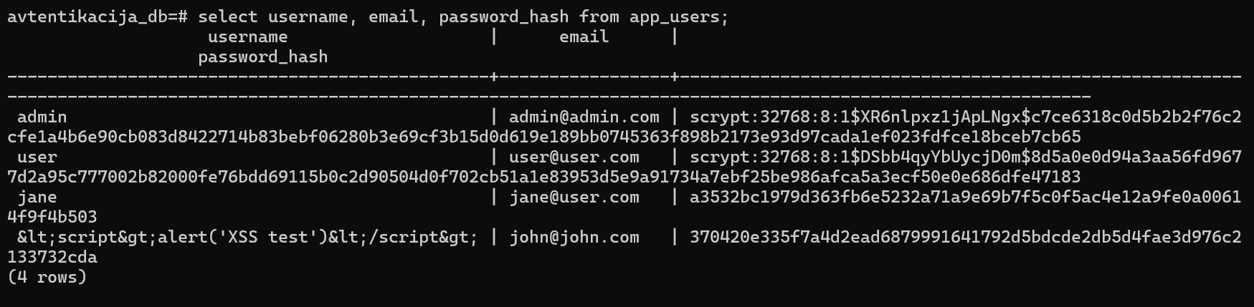
- < и > се заменуваат со _&lt;_ и _&gt;_ во функцијата sanitize_input,

SQL Injection заштита: Се користи SQLAlchemy со parameterized queries, што спречува манипулации при вметнување податоци или login обиди со injection string-и. Во app.py, cо користење на parameterized query:
user = User.query.filter_by(username=username).first()
ми помага за да нема ранливост и да не може да се логира некој со погрешно корисничко име и лозинка како на пример: ' OR 1=1 --

- Session заштита: Cookies се HttpOnly, Secure и SameSite, што ги штити од cross-site напад и JavaScript пристап.
Поврзување со база
- psql конекција:
  - За пристап до базата по регистрација или внес:
psql -U postgres -d avtentikacija_db
  - Query пример:
select username, email, password_hash from app_users;
- Hash-от во password_hash: потврдува дека лозинките не се чуваат како обичен текст.

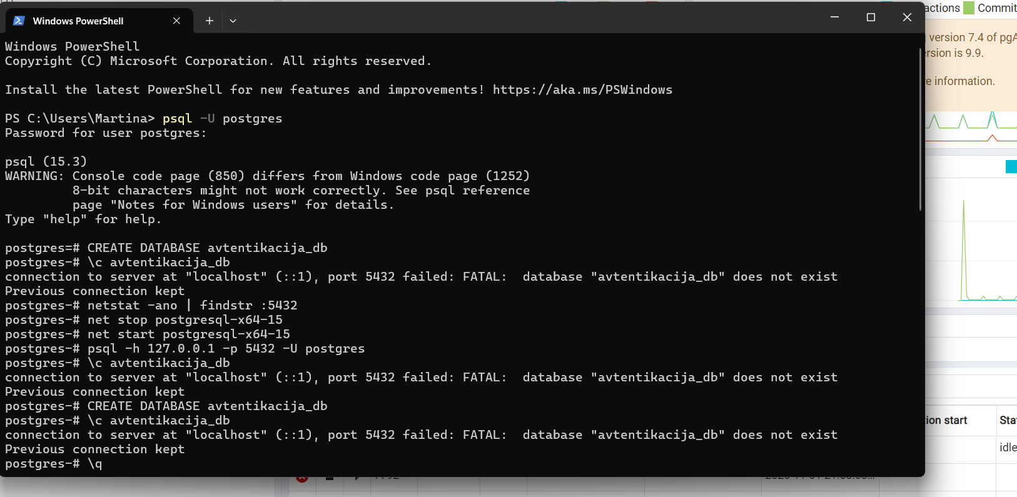
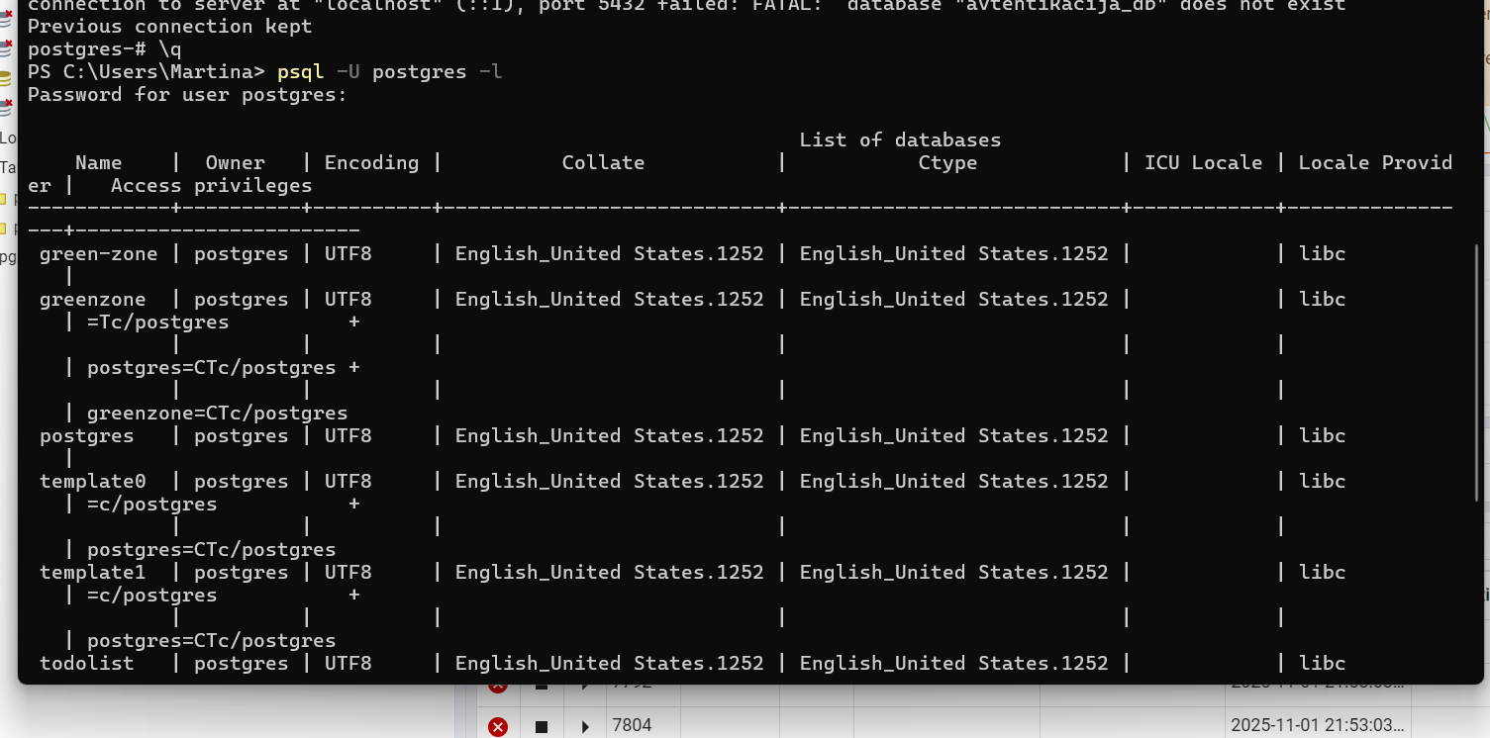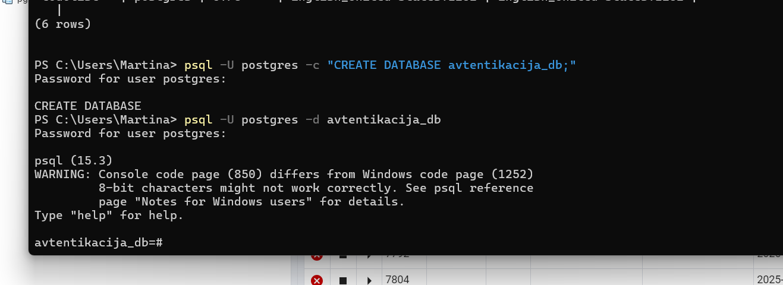

За пуштање на апликацијата: python app.py
За поврзување со базата: psql -U postgres -d avtentikacija_db
SELECT * FROM app_users;
\q za izlez

